7 класс ИЗО Тема: Архитектурные стили 14 – 19 столетий. Дворцовая архитектура.
- Посмотреть: https://www.youtube.com/watch?v=OLNdKXt1KEc
- Выполнить: Вариант 1: Рисунок дворцового сооружения или архитектурных деталей (входной группы, окна, ротонды). Проработать рисунок графично или цветом.
Вариант 2: Вырезать из белой бумаги силуэтную витинанку дворца, беседки, башни в стилях: классицизм, барокко, ампир. Наклеить ее на цветной фон.
- Фото рисунков присылать на эл. почту (baeveru@gmail.com)
- Видеоряд:

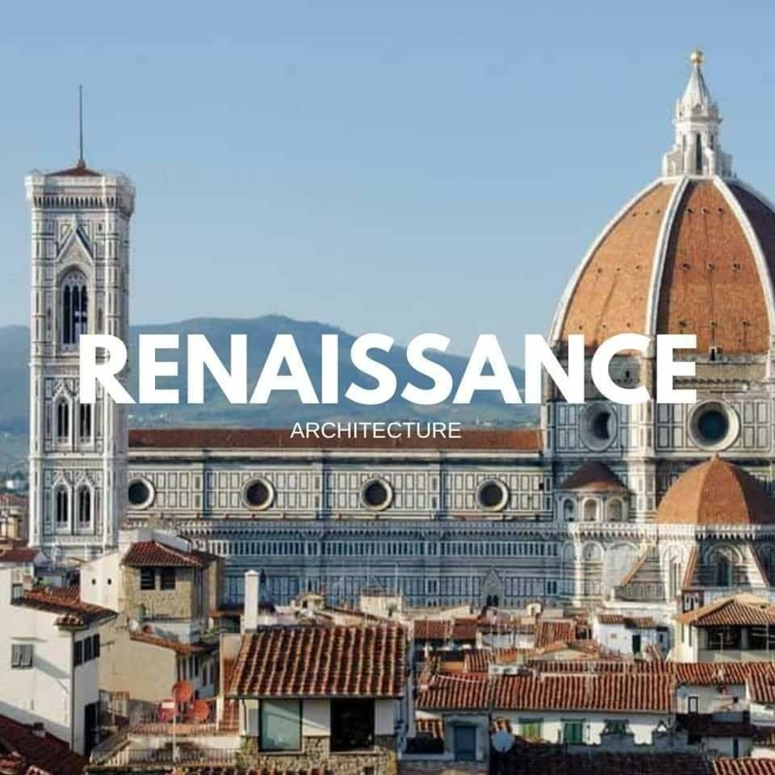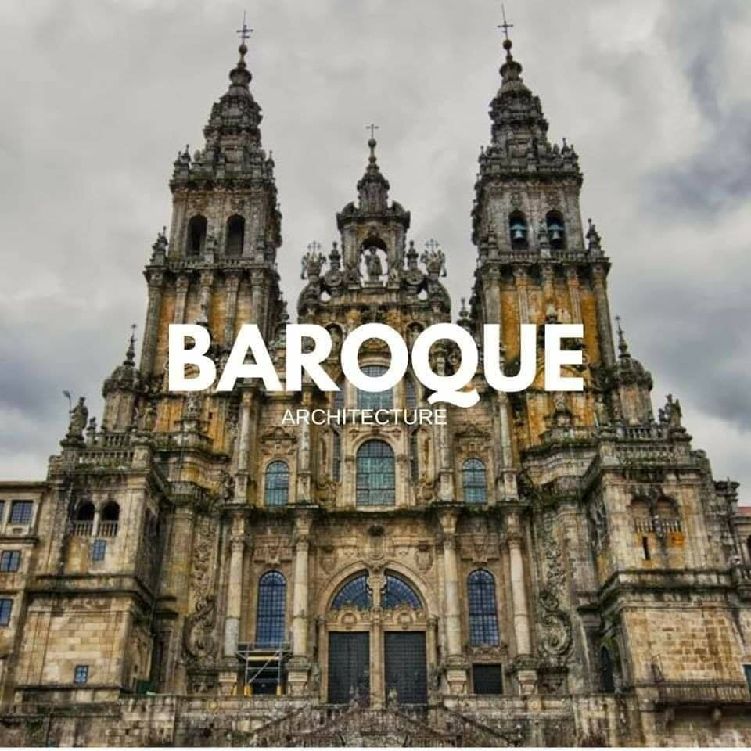

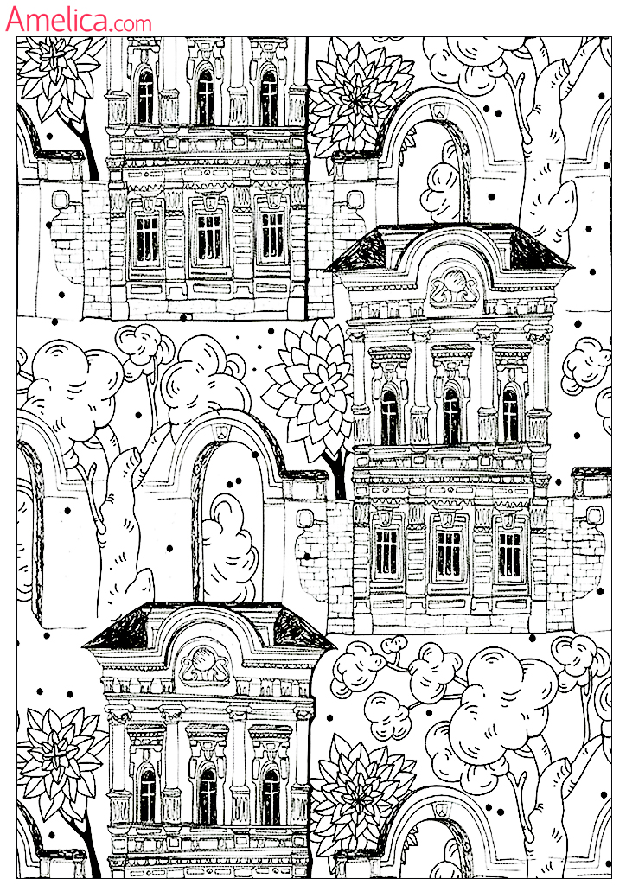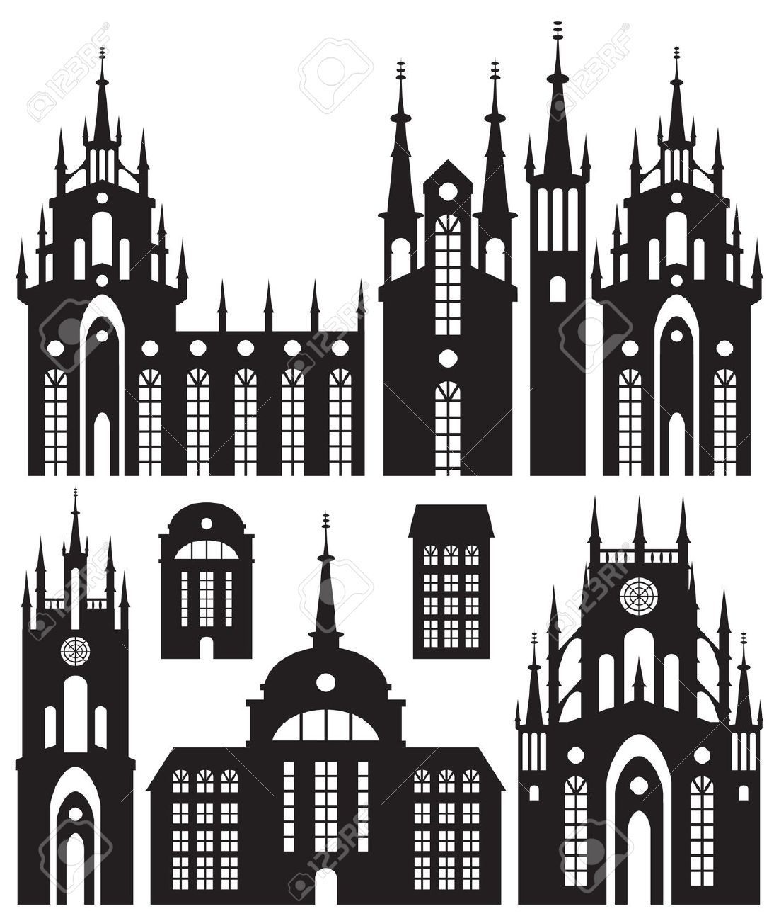

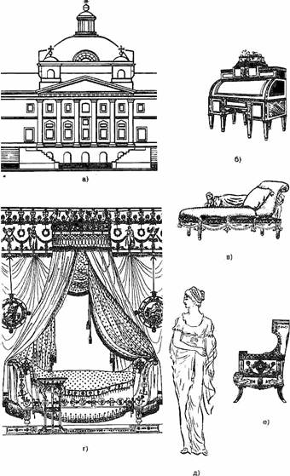

Стиль классицизм.

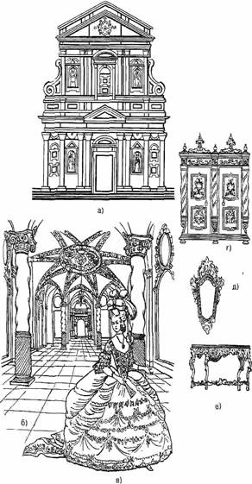

Стиль БАРОККО

